TEDEN: 30. 3. – 3. 4. 2020

MATEMATIKA

Dragi učenci,

verjamemo, da ste zelo uspešno ponovili like in črte ter zbrali veliko sončkov.

V tem tednu se boste pri računanju naučili nekaj novega. Vas zanima…vse boste izvedeli…

Označi, ko nalogo opraviš:

- Računam do 10 – SDZ 2/69

- Za ogrevanje si izmisli nekaj računov do deset (mešano), jih izračunaj in rezultat pokaži s prsti.
- Reši naloge v DZ str.69.

https://folio.rokus-klett.si/?credit=lbnp1mat2_sdz&pages=69&layout=single

- Seštevam in odštevam – SDZ 2/70,71

- Seštevanje in odštevanje – konkretno.
Na mizo postavi 4 rdeče in 5 zelenih lego kock. To nariši v matematični zvezek, napiši račun (4 + 5 = 9). Sedaj pa od 9 kock
Odvzameš 5 zelenih. Koliko ti jih sedaj ostane? Napiši račun (9 - 5 = 4). Kaj lahko ugotoviš?
To lahko zapišemo tudi drugače:
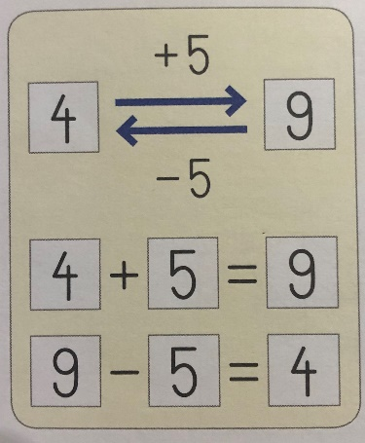

Zapiši to v karo zvezek.
Bodi pozoren – puščica nakazuje smer računanja!

- Reši naloge v DZ str. 70, 71.

https://folio.rokus-klett.si/?credit=lbnp1mat2_sdz&pages=70-71

- Trije seštevanci – SDZ 2/72

- Ali se spominjate, ko smo v šoli že večkrat sestavili račun iz več števil oz. Seštevancev? Seveda se, kajne…
- Poiščite predmete v vaši okolici in sestavite daljši račun npr. 3+4+1= ----
- Vzemite karo zvezek in narišite te predmete v zvezek. Če že zmorete, lahko napišete naslov trije seštevanci. Bravo…
- Rešite naloge v DZ str. 72.
- Če še ne boš razumel, večkrat povadi in seštevaj ter odštevaj s tremi števili.

https://folio.rokus-klett.si/?credit=lbnp1mat2_sdz&pages=72&layout=single

Verjamem, da vam bo uspelo. Učiteljice smo ponosne na vas.

